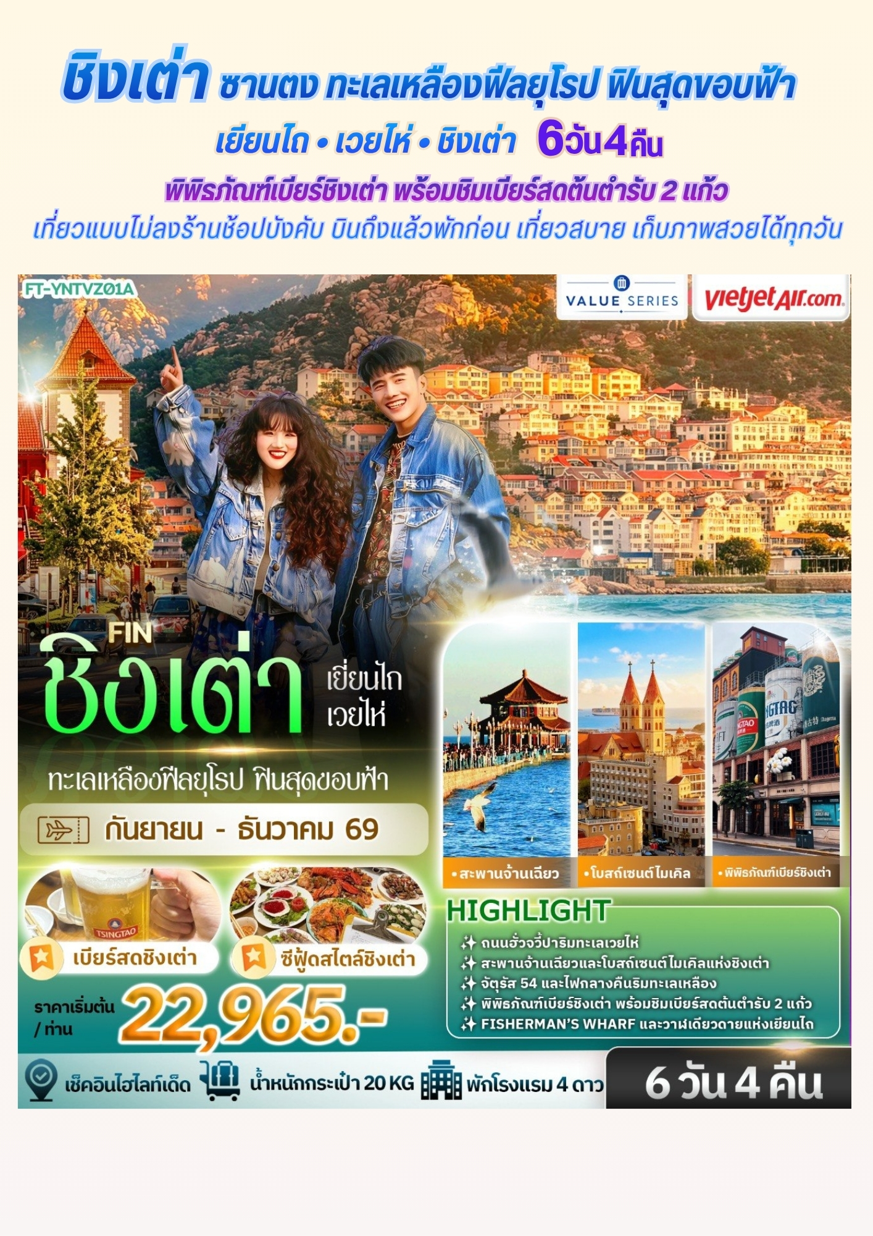
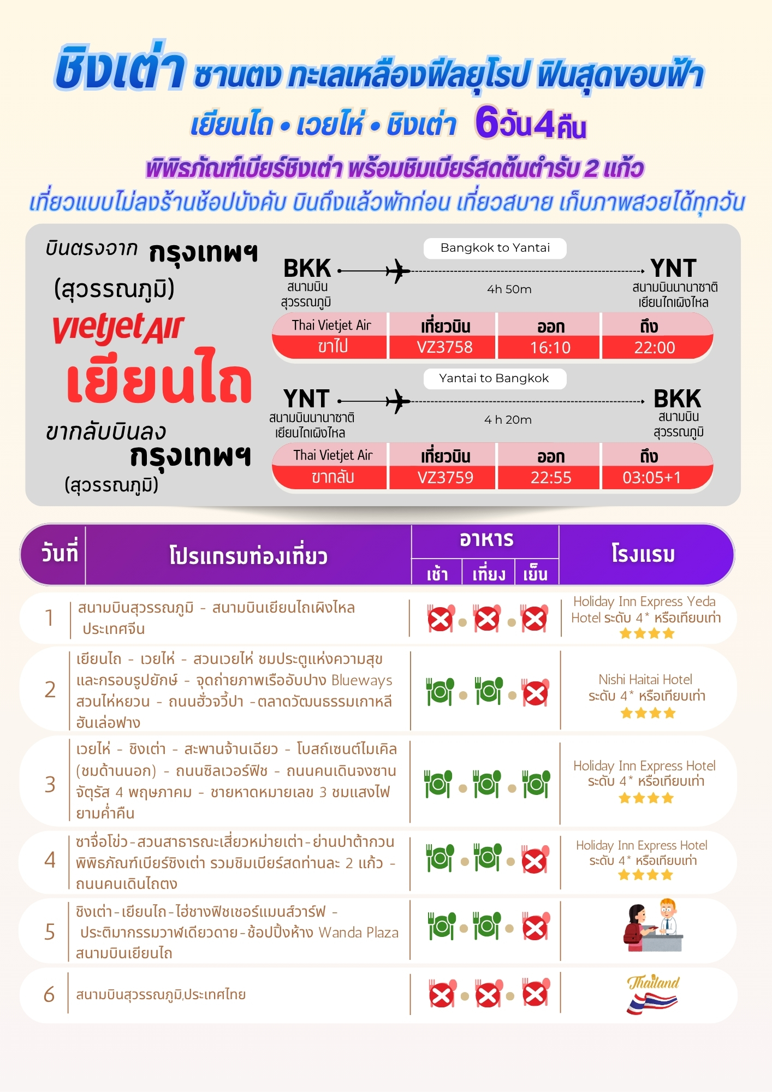
วันที่แรก สนามบินสุวรรณภูมิ - สนามบินเยียนไถเผิงไหล, ประเทศจีน

วันที่เดินทาง | ราคาต่อท่าน ผู้ใหญ่  พักห้องละ 2-3 ท่าน | พักเดี่ยว  ชำระเพิ่ม
01 - 06 กันยายน 2569 | 22,965 | 4,000. -
08 - 13 กันยายน 2569 | 22,965 | 4,000. -
15 - 20 กันยายน 2569 | 22,965 | 4,000. -
22 - 27 กันยายน 2569 | 23,965 | 4,000. -
29 กันยายน - 04 ตุลาคม 2569 | 25,965 | 5,000. -
06 - 11 ตุลาคม 2569 | 27,965 | 5,000. -
13 - 18 ตุลาคม 2569 *วันหยุด | 27,965 | 4,000. -
20 - 25 ตุลาคม 2569 *วันหยุด | 27,965 | 4,000. -
27 ตุลาคม - 01 พฤศจิกายน 2569 | 26,965 | 4,000. -
03 - 08 พฤศจิกายน 2569 | 25,965 | 4,000. -
10 - 15 พฤศจิกายน 2569 | 25,965 | 4,000. -
17 - 22 พฤศจิกายน 2569 | 25,965 | 4,000. -
24 - 29 พฤศจิกายน 2569 | 25,965 | 4,000. -
01 - 06 ธันวาคม 2569 *วันหยุด | 26,965 | 4,000. -
08 - 12 ธันวาคม 2569 *วันหยุด | 26,965 | 4,000. -
15 - 19 ธันวาคม 2569 | 25,965 | 4,000. -
22 - 27 ธันวาคม 2569 | 27,965 | 4,000. -
29 ธันวาคม 2569 - 31 มกราคม 2570 *วันหยุด | 29,965 | 5,000. -
INFANT (ทารก) เด็กอายุต่ำกว่า 2 ปี ราคา 10,000 บาท / ท่าน
13.00 น. คณะพร้อมกันที่สนามบินสุวรรณภูมิ บริเวณชั้น 4 ผู้โดยสารขาออกระหว่างประเทศ เคาน์เตอร์เช็คอิน
สายการบิน ไทยเวียตเจ็ทแอร์ (Thai Vietjet Air) เจ้าหน้าที่ของบริษัทฯให้การต้อนรับและอำนวยความสะดวก
ในการเช็คอินรับบัตรโดยสาร
**หมายเหตุ** เนื่องจากตั๋วเครื่องบินของคณะเป็นตั๋วชั้นประหยัดพิเศษ ที่นั่งอาจจะไม่ได้นั่งติดกันและ
ไม่สามารถเลือกช่วงที่นั่งบนเครื่องบินได้ในคณะ ซึ่งเป็นไปตามเงื่อนไขสายการบิน
16.10 น. บินลัดฟ้าสู่ เมืองเยียนไถ (Yantai / 烟台) โดยสายการบิน ไทยเวียตเจ็ทแอร์ (Thai Vietjet Air) เที่ยวบินที่ VZ3758 ใช้เวลาเดินทางประมาณ 4 ชั่วโมง 50 นาที ไม่รวมบริการอาหารและเครื่องดื่มบนเครื่อง
22.00 น. เดินทางถึง สนามบินนานาชาติเยียนไถเผิงไหล (Yantai Penglai International Airport / 烟台蓬莱国际机场 – YNT) หลังผ่านพิธีการตรวจคนเข้าเมืองและรับสัมภาระเรียบร้อยแล้ว มีไกด์ท้องถิ่นคอยให้ การต้อนรับ ก่อนนำท่านเดินทางเข้าสู่โรงแรมที่พัก เพื่อให้ทุกท่านได้พักผ่อนอย่างเต็มที่ เตรียมพร้อมสำหรับการเริ่มต้น ทริปในเช้าวันรุ่งขึ้นอย่างสดชื่น
***เวลาท้องถิ่นเร็วกว่าไทย 1 ชั่วโมง กรุณาปรับนาฬิกาเป็นเวลาท้องถิ่น เพื่อสะดวกในการนัดหมาย***
ที่พัก Holiday Inn Express Yeda Hotel ระดับ 4* หรือเทียบเท่า
วันที่สอง เยียนไถ - เวยไห่ - สวนเวยไห่ ชมประตูแห่งความสุขและกรอบรูปยักษ์ - จุดถ่ายภาพเรืออับปาง Blueways - สวนไห่หยวน - ถนนฮั่วจวี้ปา - ตลาดวัฒนธรรมเกาหลีฮันเล่อฟาง

มื้อเช้า เริ่มต้นวันใหม่กับมื้อเช้า ณ ห้องอาหารของโรงแรม
นำท่านออกเดินออกเดินทางจาก เมืองเยียนไถ สู่ เมืองเวยไห่ เมืองชายทะเลที่ได้รับการยกย่องว่าเป็น หนึ่งในเมืองที่น่าอยู่ที่สุดของจีน ด้วยอากาศบริสุทธิ์ ทะเลสีครามและบรรยากาศที่เงียบสงบเหมาะแก่การพักผ่อน นำท่านเที่ยวชม สวนสาธารณะเวยไห่ พื้นที่สีเขียวริมทะเลขนาดใหญ่ที่เป็นแลนด์มาร์กสำคัญของเมือง ชม ประตูแห่ง ความสุข (幸福门广场) สัญลักษณ์แห่งความสุขและความรุ่งเรืองของชาวเวยไห่, กรอบรูปยักษ์ริมทะเล จุดถ่ายภาพ ยอดนิยมที่โอบล้อมวิวทะเลสีฟ้าไว้ราวกับภาพโปสต์การ์ด
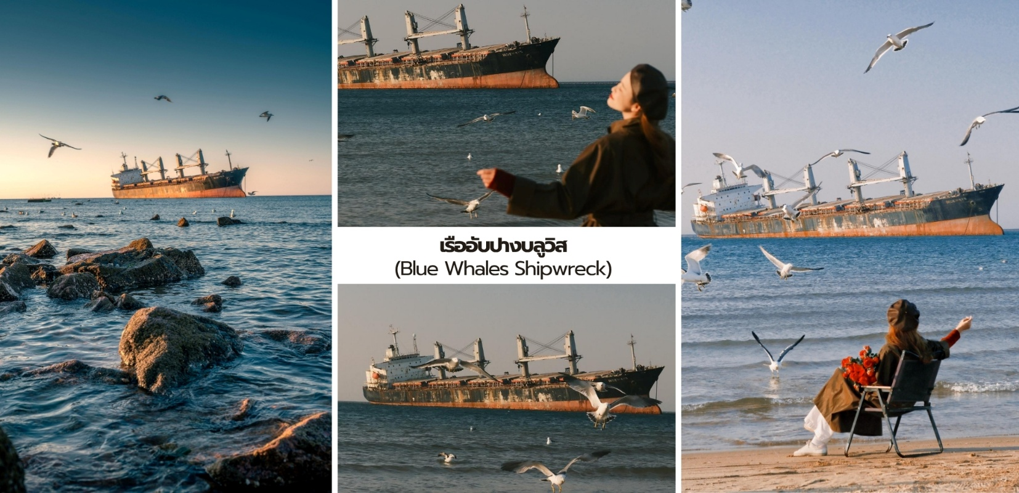
จากนั้นพาท่านสู่ จุดถ่ายภาพเรืออับปาง Blueways แลนด์มาร์กใหม่ริมชายฝั่งเวยไห่ที่กำลังได้รับ ความนิยมอย่างมาก ด้วยภาพของเรือที่จอดนิ่งอยู่กลางทะเลสีคราม ตัดกับท้องฟ้าและแนวชายฝั่งอย่างสวยงาม ให้บรรยากาศทั้งโรแมนติกและมีเสน่ห์เฉพาะตัว
มื้อกลางวัน ลิ้มลองรสชาติต้นตำรับ ณ ภัตตาคารท้องถิ่นคัดสรรพิเศษ
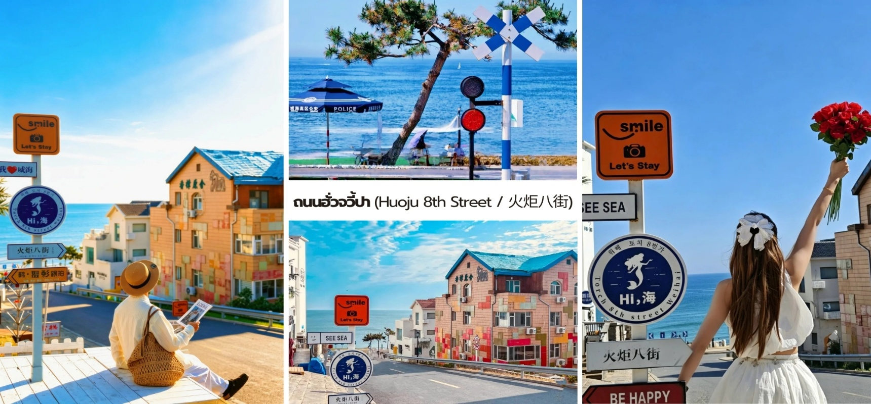
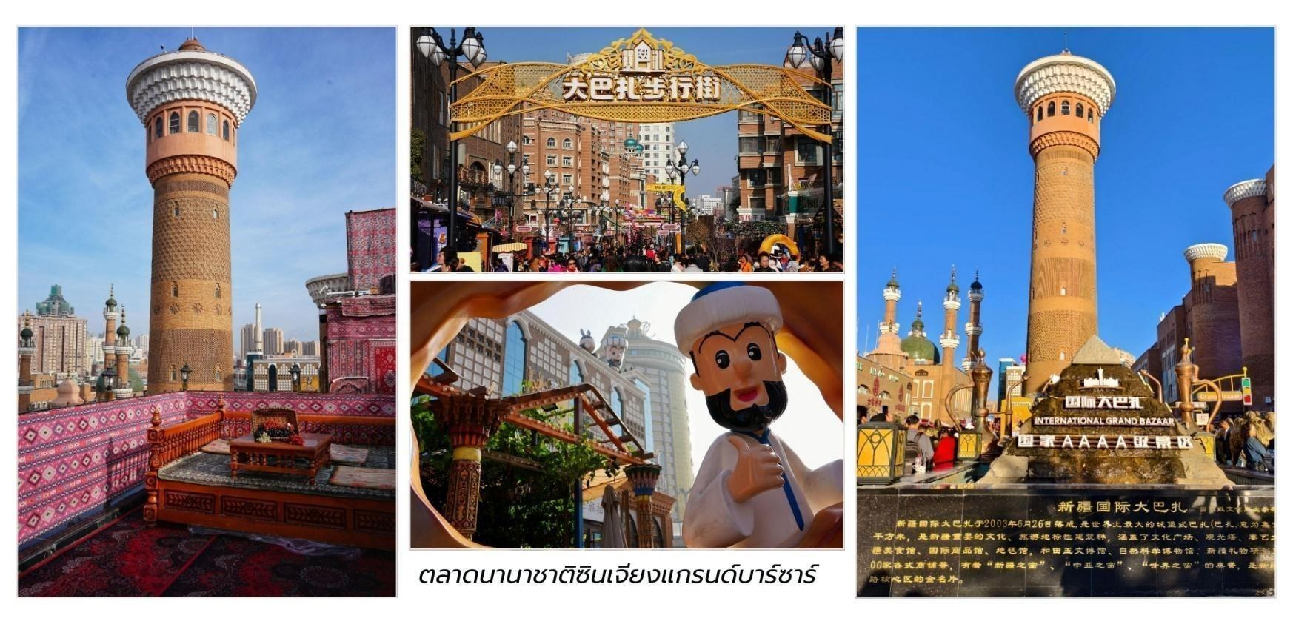
บ่าย เดินทางต่อสู่ สวนสาธารณะไห่หยวน ชมสวนริมทะเลที่เงียบสงบ เหมาะสำหรับการเดินเล่น รับลมทะเล และสัมผัสวิถีชีวิตสบาย ๆ ของชาวเวยไห่ นำท่านสู่ ถนนฮั่วจวี้ปา ถนนไวรัลชื่อดังของเวยไห่ที่ทอดตัวลงสู่ทะเลสีฟ้าใส รายล้อมด้วยบ้านสไตล์ญี่ปุ่น–เกาหลีและคาเฟ่น่ารัก ๆ จนกลายเป็นหนึ่งในจุดเช็กอินยอดฮิตของนักเดินทางรุ่นใหม่
จากนั้นให้ทุกท่านได้สัมผัสเสน่ห์ของ ตลาดวัฒนธรรมเกาหลีฮันเล่อฟาง (Hanlefang Korean Style Street / 韩乐坊韩国风情街) ถนนคนเดินสไตล์เกาหลีที่สะท้อนความสัมพันธ์อันใกล้ชิดระหว่างเวยไห่กับคาบ สมุทรเกาหลี ภายในเต็มไปด้วยร้านอาหาร คาเฟ่ ขนม และสินค้าแฟชั่นสไตล์เกาหลี แนะนำให้ลอง
- ไก่ทอดเกาหลี (Korean Fried Chicken)
- ต็อกบกกี (Tteokbokki)
- ปลาหมึกย่างซอสเผ็ด (Spicy Grilled Squid)
- ชานมเกาหลีและขนมโฮต็อก (Hotteok)
อิสระอาหารมื้อค่ำเพื่อสะดวกแก่การท่องเที่ยว สมควรแก่เวลานำท่านเข้าสู่โรงแรมที่พัก
ที่พัก Nishi Haitai Hotel ระดับ 4* หรือเทียบเท่า
วันที่สาม เวยไห่ - ชิงเต่า - สะพานจ้านเฉียว - โบสถ์เซนต์ไมเคิล (ชมด้านนอก) - ถนนซิลเวอร์ฟิช - ถนนคนเดินจงซาน - จัตุรัส 4 พฤษภาคม - ชายหาดหมายเลข 3 ชมแสงไฟยามค่ำคืน

มื้อเช้า เริ่มต้นวันใหม่กับมื้อเช้า ณ ห้องอาหารของโรงแรม
ออกเดินทางสู่ เมืองชิงเต่า (Qingdao / 青岛) เมืองท่าริมทะเลที่ได้รับอิทธิพลจากเยอรมนีอย่าง
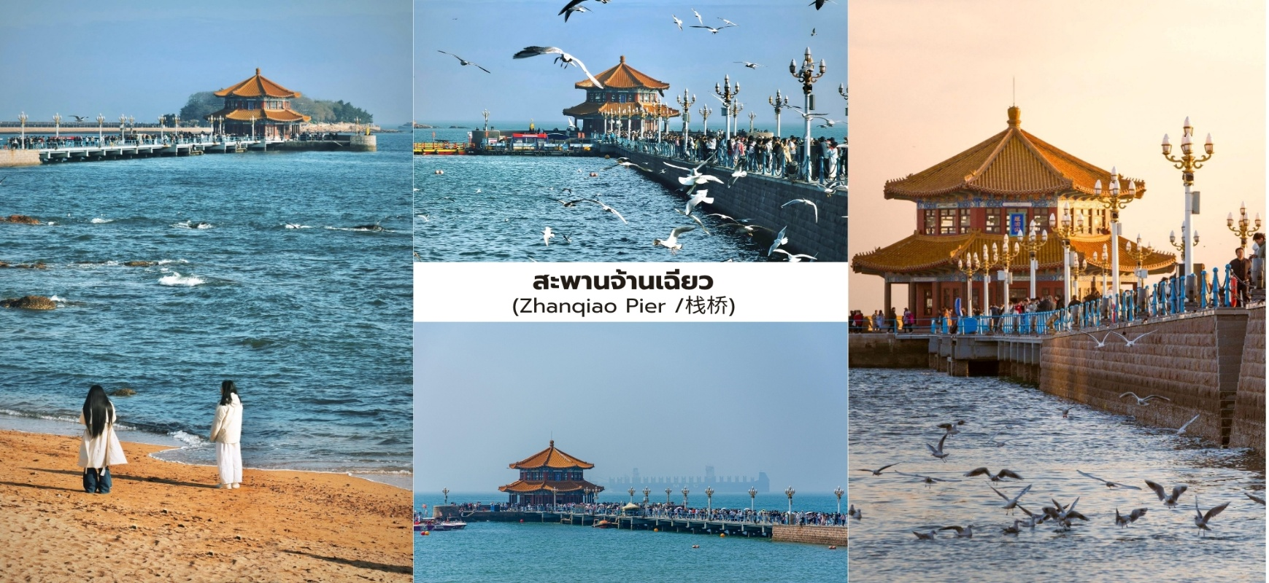
ชัดเจนที่สุดแห่งหนึ่งของจีน จนได้รับสมญานามว่า “ยุโรปแห่งทะเลเหลือง” ทุกถนน อาคาร และหน้าต่างของเมืองนี้ ล้วนสะท้อนเรื่องราวการพบกันระหว่างวัฒนธรรมตะวันออกและตะวันตกได้อย่างงดงาม เริ่มต้นการเที่ยวชิงเต่าที่ สะพานจ้านเฉียว (Zhanqiao Pier / 栈桥) แลนด์มาร์กเก่าแก่ที่สุดของเมือง สะพานไม้ทอดยาวออกสู่ทะเลเหลือง พร้อมศาลาแปดเหลี่ยมที่ปลายสะพานซึ่งกลายเป็นสัญลักษณ์ประจำเมือง
จากนั้นนำท่านชมด้านนอก โบสถ์เซนต์ไมเคิล (St. Michael’s Cathedral / 圣弥厄尔教堂) มหาวิหารสไตล์ โกธิกอันงดงามที่สร้างขึ้นในยุคที่ชิงเต่าอยู่ภายใต้การ ปกครองของเยอรมนี โดดเด่นด้วยยอดหอคอยคู่และหลังคา สีแดงที่ตัดกับท้องฟ้าอย่างสง่างาม แม้จะเป็นการชม ด้านนอกแต่บริเวณรอบโบสถ์เต็มไปด้วยบรรยากาศยุโรปที่เหมาะ สำหรับการเดินเล่นและถ่ายภาพราวกับอยู่ในเมืองเล็ก ๆ แห่งหนึ่งของยุโรป เดินเล่นต่อที่ ถนนซิลเวอร์ฟิช (Silverfish Alley / 银鱼巷) ตรอกเล็ก ๆ ที่เต็มไปด้วยคาเฟ่ ร้านขนม ร้านหนังสือและงานศิลปะท้องถิ่นที่นี่คือชิงเต่า ในมุมที่คนท้องถิ่นใช้ชีวิตจริง ไม่ใช่เพียงสถานที่ท่องเที่ยว
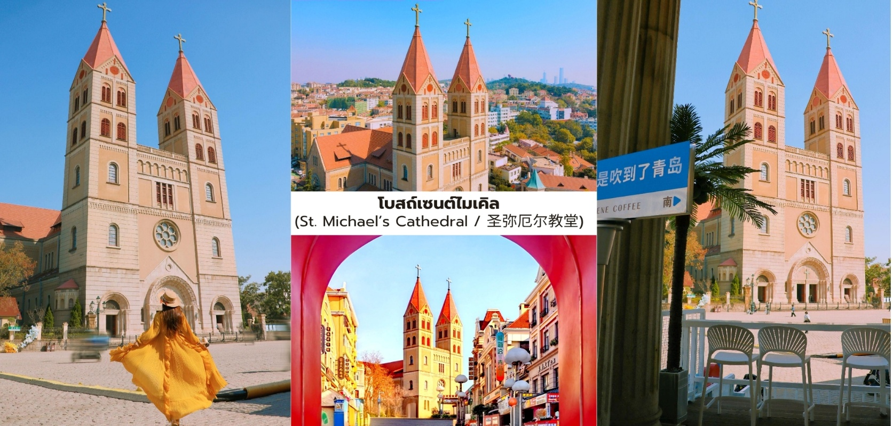
นำท่านสู่ ถนนคนเดินจงซาน (Zhongshan Road Pedestrian Street / 中山路步行街) ถนนสาย ประวัติศาสตร์ที่เคยเป็นศูนย์กลางการค้าของชิงเต่าในยุคอาณานิคม อาคารสไตล์ยุโรปที่เรียงรายสองข้างทางยังคง ได้รับการอนุรักษ์ไว้อย่างสวยงาม ผสมผสานกับร้านค้า คาเฟ่ และชีวิตชีวาของเมืองสมัยใหม่ได้อย่างลงตัว
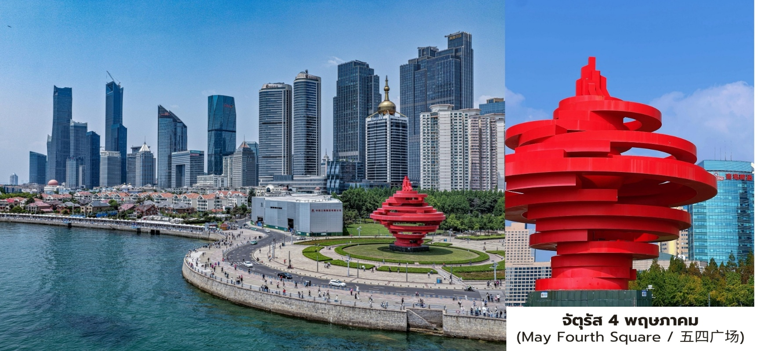
มื้อกลางวัน ลิ้มลองรสชาติต้นตำรับ ณ ภัตตาคารท้องถิ่นคัดสรรพิเศษ
บ่าย จากนั้นนำท่านเดินทางสู่ จัตุรัส 4 พฤษภาคม (May Fourth Square / 五四广场) ชมสัญลักษณ์ แห่งการพัฒนาและความทันสมัยของเมืองชิงเต่า โดดเด่นด้วยประติมากรรมสีแดง “May Wind” ที่ตั้งตระหง่าน ริมทะเลและเป็นจุดถ่ายภาพที่มีชื่อเสียงที่สุดแห่งหนึ่งของเมือง นำท่านสู่ ชายหาดหมายเลข 3 (No.3 Bathing Beach / 第三海水浴场) ในช่วงเย็นที่แสงแดดเริ่มอ่อนลง ทะเลจะค่อยๆ เปลี่ยนจากสีฟ้าเป็นสีทอง ก่อนเข้าสู่บรรยากาศ โรแมนติกยามค่ำคืน เมื่อแสงไฟของเมืองเริ่มส่องประกายเหนือผืนน้ำ ทุกท่านจะได้สัมผัสชิงเต่าในมุมที่ทั้งสงบและ มีชีวิตชีวาในเวลาเดียวกัน เหมาะสำหรับการเดินเล่น ถ่ายภาพ และเก็บช่วงเวลาสุดพิเศษของวัน
มื้อค่ำ ลิ้มลองรสชาติต้นตำรับ พิเศษ…เมนู ซีฟู้ดสไตล์ชิงเต่า
ที่พัก Holiday Inn Express Hotel 4* หรือเทียบเท่า
วันที่สี่ ซาจื่อโข่ว - สวนสาธารณะเสี่ยวหม่ายเต่า - ย่านปาต้ากวน - พิพิธภัณฑ์เบียร์ชิงเต่า รวมชิมเบียร์สดท่านละ 2 แก้ว - ถนนคนเดินไถตง

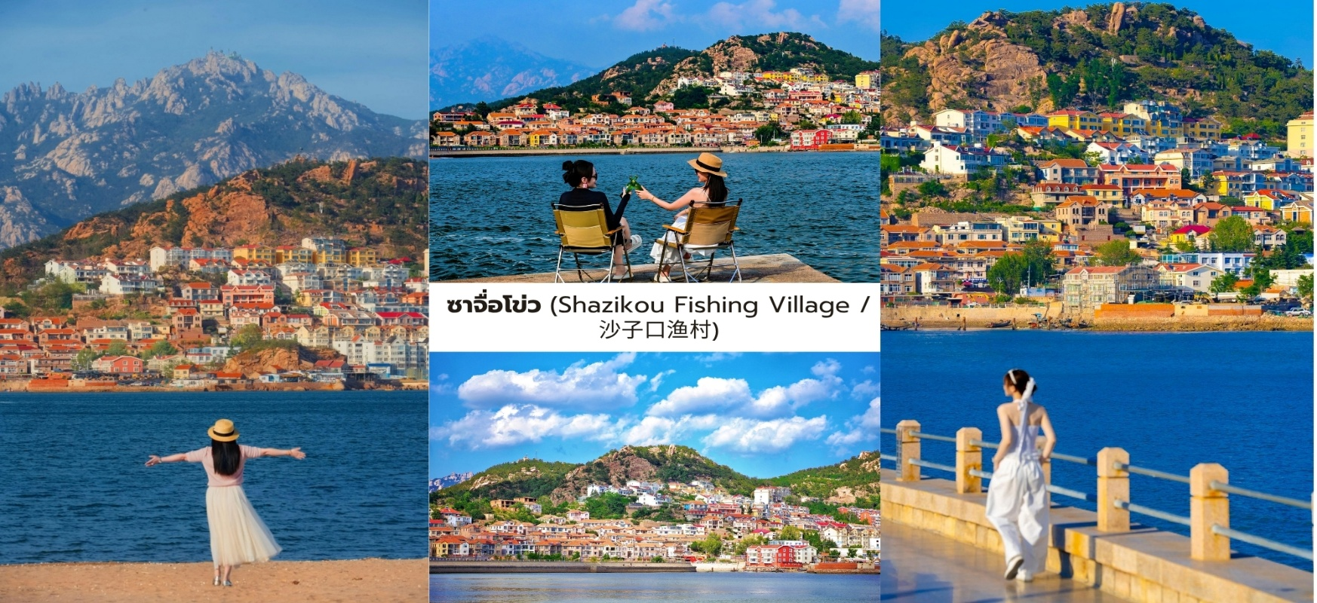
มื้อเช้า เริ่มต้นวันใหม่กับมื้อเช้า ณ ห้องอาหารของโรงแรม
พาท่านออกจากความคึกคักของตัวเมือง มุ่งหน้าสู่ ซาจื่อโข่ว (Shazikou Fishing Village / 沙子
口渔村) ชมหมู่บ้านชาวประมงเก่าแก่ริมทะเลเหลืองที่ยังคงรักษาวิถีชีวิตดั้งเดิมของชาวประมงซานตงไว้ได้อย่าง งดงาม เรือประมงหลากสีที่จอดเรียงราย กลิ่นอายทะเลสดใหม่และจังหวะชีวิตที่เรียบง่าย ทำให้ที่นี่แตกต่างจากชิงเต่า ในมุมเมืองใหญ่โดยสิ้นเชิง ก่อนที่ชิงเต่าจะกลายเป็นเมืองท่าระดับนานาชาติ พื้นที่ชายฝั่งแห่งนี้เคยเต็มไปด้วยหมู่บ้าน ชาวประมงเล็ก ๆ ที่ดำรงชีวิตด้วยทะเลมาหลายชั่วอายุคนซาจื่อโข่วยังคงเป็นหนึ่งในไม่กี่แห่งที่เรายังสัมผัสบรรยากาศ นั้นได้อย่างชัดเจน จากนั้นนำท่านสู่ สวนสาธารณะเสี่ยวหม่ายเต่า (Xiaomaidao Park / 小麦岛公园) เกาะเล็ก ๆ ที่เชื่อมต่อกับแผ่นดินด้วยทางเดินริมทะเล และกลายเป็นสถานที่พักผ่อนยอดนิยมของชาวชิงเต่ารุ่นใหม่ ทุ่งหญ้าสีเขียว ที่ลาดลงสู่ทะเลสีฟ้า ทำให้ที่นี่ได้รับฉายาว่า “Little Santorini of Qingdao” ให้ทุกท่านได้เดินเล่น นั่งชมทะเล หรือ เก็บภาพบรรยากาศแบบ Slow Coastal Life โดยไม่มีความเร่งรีบ
มื้อกลางวัน ลิ้มลองรสชาติต้นตำรับ ณ ภัตตาคารท้องถิ่นคัดสรรพิเศษ
บ่าย พาท่านเข้าสู่ ย่านปาต้ากวน (Badaguan Scenic Area / 八大关风景区) ย่านประวัติศาสตร์ที่ได้รับ การยกย่องว่าสวยที่สุดแห่งหนึ่งของประเทศจีน ถนนแต่ละสายตั้งชื่อตามด่านสำคัญของกำแพงเมืองจีนและสองข้าง ทางเต็มไปด้วยคฤหาสน์สไตล์ยุโรปกว่า 200 หลัง ทั้งเยอรมัน ฝรั่งเศส อังกฤษและสเปน ต้นไม้ใหญ่ที่เรียงรายตลอด สองข้างทาง ทำให้การเดินเล่นที่นี่ให้ความรู้สึกราวกับอยู่ในเมืองตากอากาศยุโรปริมทะเล ไฮไลต์สำคัญของวันนี้คือ พิพิธภัณฑ์เบียร์ชิงเต่า (Tsingtao Beer Museum / 青岛啤酒博物馆) ชมโรงเบียร์อายุกว่า 120 ปีที่ก่อตั้งขึ้นในปี ค.ศ.1903 โดยชาวเยอรมัน และถือเป็นต้นกำเนิดของแบรนด์ Tsingtao Beer ที่มีชื่อเสียงระดับโลก ภายในท่านจะได้ ชมอาคารอิฐแดงดั้งเดิม, เครื่องจักรผลิตเบียร์โบราณ, กระบวนการหมักและบรรจุเบียร์ และนิทรรศการประวัติศาสตร์ การค้าระหว่างจีนกับยุโรป
พิเศษ….เบียร์สดต้นตำรับท่านละ 2 แก้ว เพื่อให้ทุกท่านได้สัมผัสรสชาติของเบียร์จากแหล่งกำเนิด พร้อมคำอธิบายเรื่อง ความแตกต่างของมอลต์ ฮอปส์ และวิธีการดื่มแบบชาวชิงเต่า

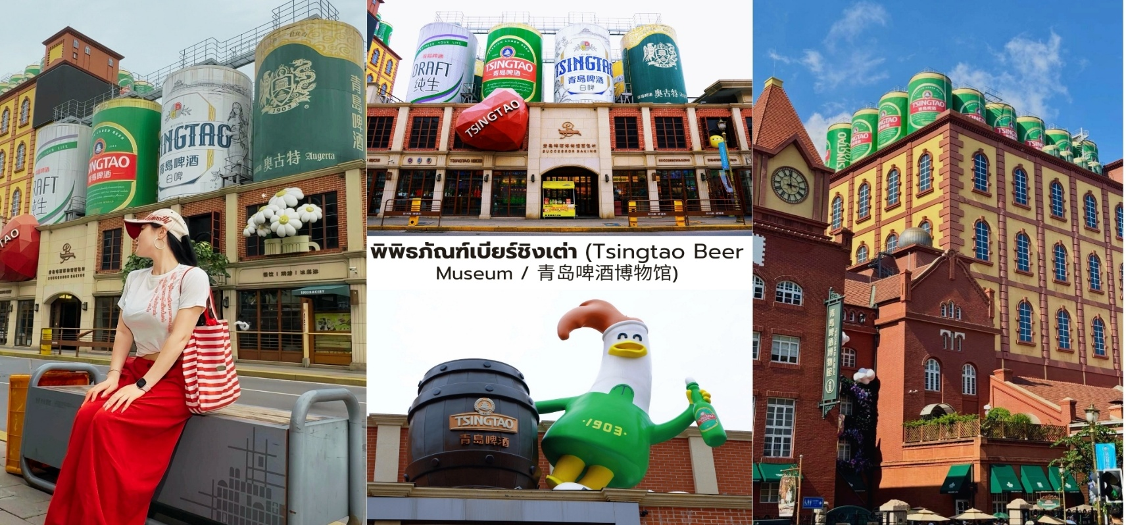
ช่วงค่ำพาท่านสัมผัสบรรยากาศคึกคักของ ถนนคนเดินไถตง (Taidong Pedestrian Street / 台东步行街) หนึ่งในย่านช้อปปิ้งและสตรีทฟู้ดที่มีชีวิตชีวาที่สุดของชิงเต่า เต็มไปด้วยร้านค้า คาเฟ่ ขนมท้องถิ่น และอาหารริมทางหลากหลายชนิด
อิสระอาหารมื้อค่ำเพื่อสะดวกแก่การท่องเที่ยว
สมควรแก่เวลานำท่านเข้าสู่โรงแรมที่พัก
ที่พัก Holiday Inn Express Hotel 4* หรือเทียบเท่า
วันที่ห้า ชิงเต่า - เยียนไถ - ไฮ่ชางฟิชเชอร์แมนส์วาร์ฟ - ประติมากรรมวาฬเดียวดาย - ช้อปปิ้งห้าง Wanda Plaza - สนามบินเยียนไถ

มื้อเช้า เริ่มต้นวันใหม่กับมื้อเช้า ณ ห้องอาหารของโรงแรม
ออกเดินทางกลับสู่ เมืองเยียนไถ เมืองชายฝั่งที่ขึ้นชื่อเรื่องทะเล ไวน์และบรรยากาศพักผ่อนริมมหาสมุทร ใช้เวลาเดินทางประมาณ 3 ชั่วโมง
มื้อกลางวัน ลิ้มลองรสชาติต้นตำรับ ณ ภัตตาคารท้องถิ่นคัดสรรพิเศษ
บ่าย นำท่านสู่ ไฮ่ชางฟิชเชอร์แมนส์วาร์ฟ (Yantai Haichang Fisherman’s Wharf / 烟台海昌渔人码头) แลนด์มาร์กริมทะเลที่ผสมผสานกลิ่นอายของท่าเรือประมงดั้งเดิมเข้ากับสถาปัตยกรรมสไตล์ยุโรปได้อย่างลงตัว อาคารสีอิฐแดง ร้านกาแฟริมทะเล และทางเดินที่ทอดยาวเลียบชายฝั่ง ทำให้ที่นี่เป็นหนึ่งในมุมที่โรแมนติกที่สุดของเมือง เยียนไถ ในอดีตบริเวณนี้เคยเป็นท่าเรือประมงสำคัญของเยียนไถ ก่อนจะได้รับการพัฒนาให้เป็นพื้นที่พักผ่อนริมทะเลที่ ยังคงรักษากลิ่นอายของชีวิตชาวประมงไว้ได้อย่างสวยงาม
จากนั้นพาท่านชม ประติมากรรมวาฬเดียวดาย (The Lonely Whale Sculpture / 孤独的鲸雕塑) งานศิลปะร่วมสมัยที่ตั้งอยู่ริมทะเล และกลายเป็นสัญลักษณ์ใหม่ของเยียนไถ วาฬที่หันหน้าออกสู่มหาสมุทรสื่อถึง การเดินทาง การค้นหาความหมายและการกลับบ้านหลังจากการผจญภัย อันยาวนานจึงเป็นจุดที่เหมาะอย่างยิ่งสำหรับ การถ่ายภาพ

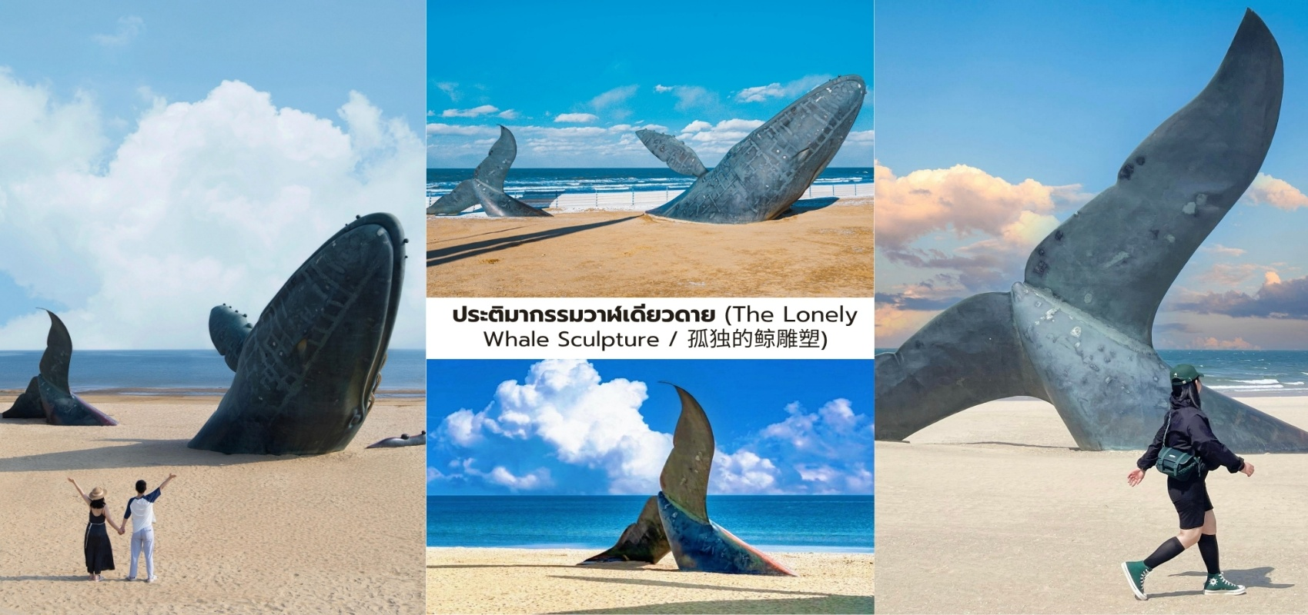
ช่วงเย็นอิสระให้ทุกท่านเลือกซื้อของฝากและใช้เวลาตามอัธยาศัยที่ห้าง Wanda Plaza (万达广场)ศูนย์การค้า ขนาดใหญ่ของเยียนไถ ซึ่งมีทั้งสินค้าแฟชั่น เครื่องสำอาง ขนม ชา ไวน์ และของที่ระลึกจากมณฑลซานตง
อิสระอาหารมื้อค่ำเพื่อสะดวกแก่การท่องเที่ยว
สมคสรแก่เวลานำท่านเดินทางสู่ สนามบินนานาชาติเยียนไถเผิงไหล เพื่อเตรียมตัวเดินทางกลับประเทศไทย
22.55 น. ออกเดินทางบินลัดฟ้ากลับสู่ สนามบินสุวรรณภูมิ ประเทศไทย โดยสายการบิน ไทยเวียตเจ็ทแอร์ (Thai Vietjet Air) เที่ยวบินที่ VZ3759 ใช้เวลาเดินทาง 4 ชั่วโมง 20 นาที
ไม่รวมบริการอาหารและเครื่องดื่มบนเครื่อง
วันที่หก สนามบินสุวรรณภูมิ,ประเทศไทย

03.05 น. เดินทางถึง สนามบินสุวรรณภูมิ ประเทศไทย โดยสวัสดิภาพ พร้อมด้วยความประทับใจ
❄❄❄❄❄❄❄❄❄❄❄❄❄❄❄❄❄❄❄❄❄❄❄❄❄❄❄❄

